Revisa los siguientes apartados:

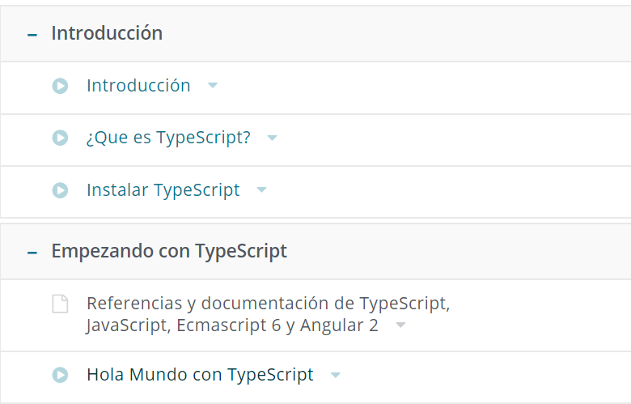

**Tarea:**

* Instalar Nodejs
* Instalar TypeScript
* Realiza la práctica “Hola Mundo” con TypeScript (con función holaMundo a la que pasarás parámetro nombre)

**Entregables:**

**Capturas de pantalla** demostrativas de las instalaciones en tu equipo de haber realizado con éxito:

* la instalación de nodejs
* la instalación de TypeScript

**Proyecto Sublime** comprimido curso-typescript